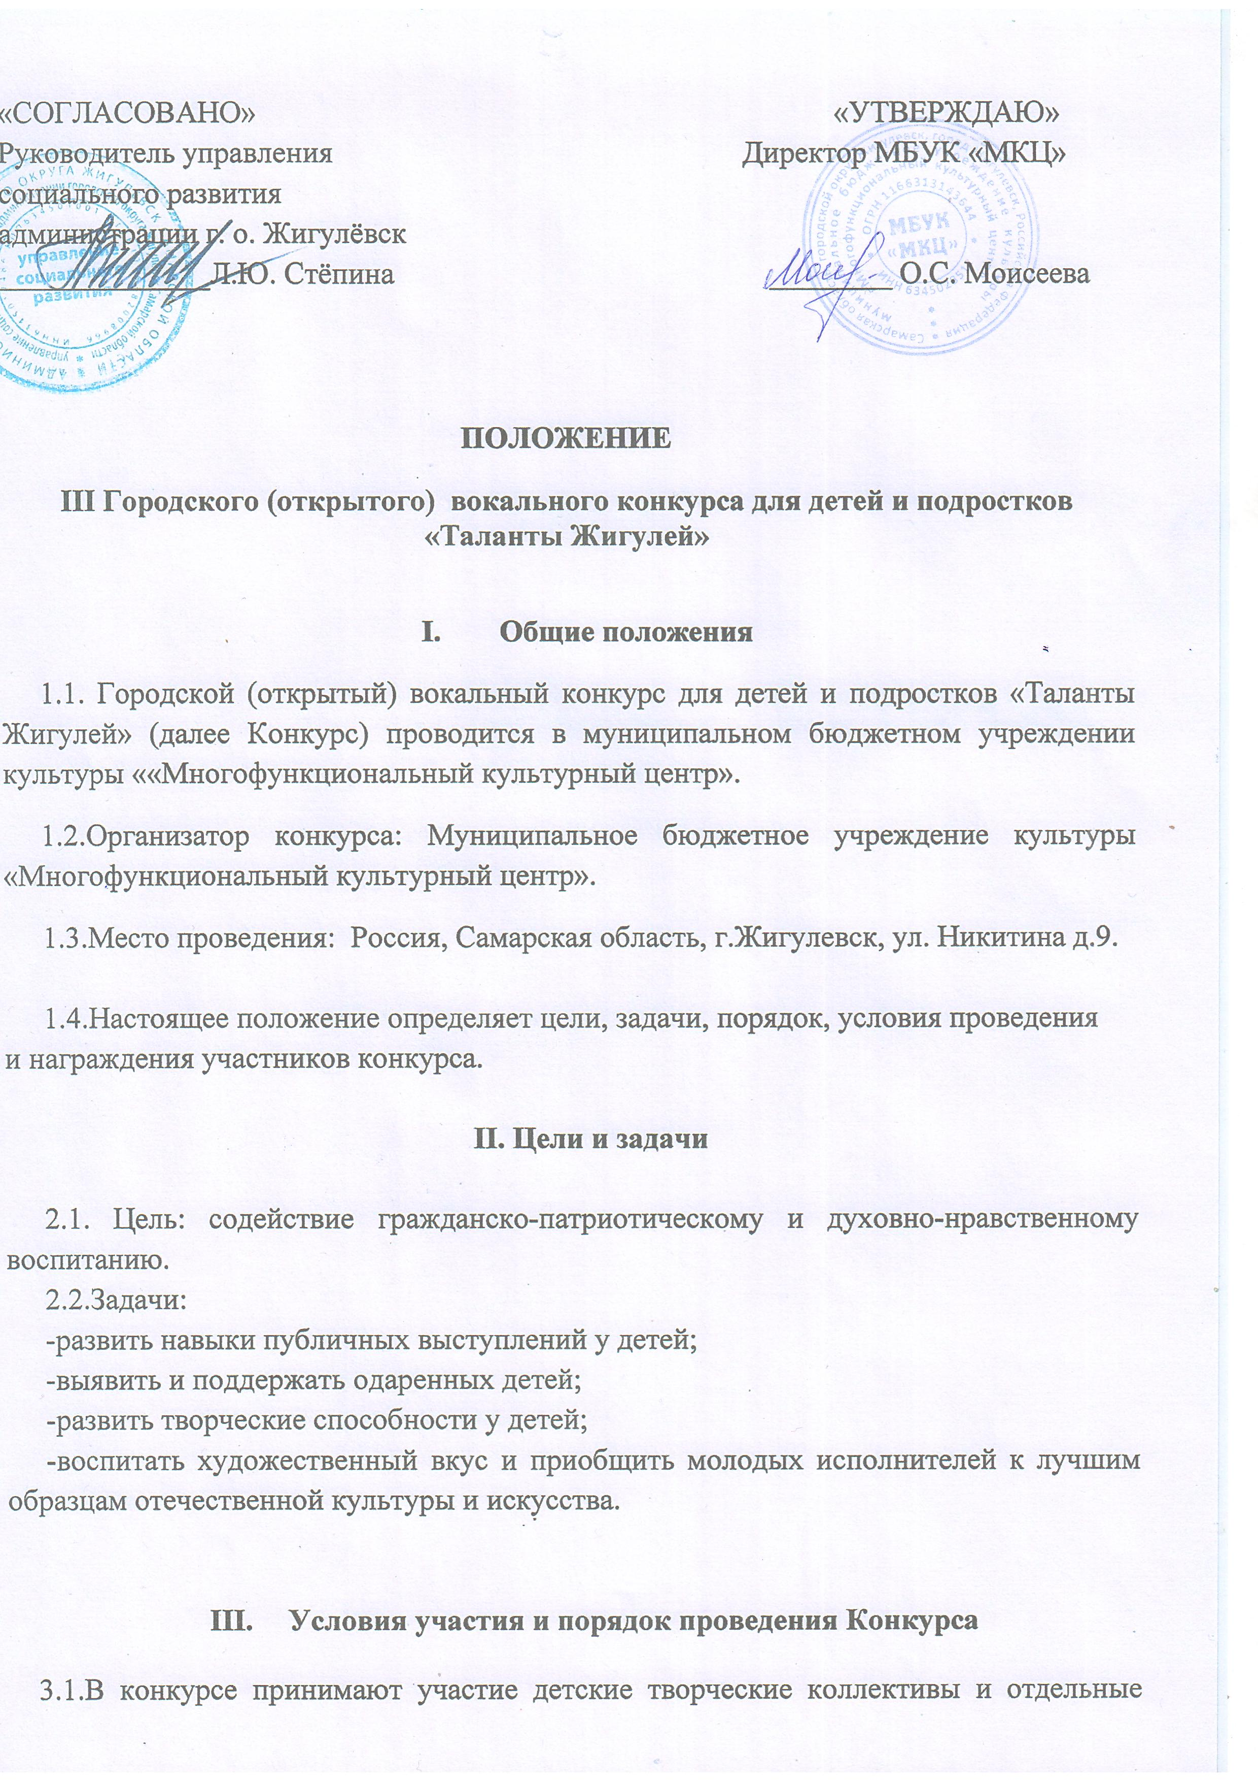

исполнители от 4 до 18 лет.
Заявка на участие в конкурсе заполняется по форме согласно Приложению 1, согласие на обработку персональных данных заполняется по форме согласно Приложению 2 (обязательно заполняются все поля).
Подача заявок на конкурс проводится с 01 марта по 15 марта 2023 года.
3.2.Участник коллектива, выступающий сольно, является отдельным участником, на которого подается отдельная заявка. Заявка об участии регистрируется только при наличии подтверждения об оплате за участие. О замене репертуара необходимо сообщить в оргкомитет заблаговременно до начала конкурса. Оргкомитет жюри не разглашают результаты конкурса до церемонии награждения. Участники конкурса, в том числе руководители, родители должны соблюдать правила конкурса и нести ответственность за жизнь и здоровье детей.
3.3.Фонограммы предоставляются на флеш-носителях по адресу: г.Жигулевск, ул. Никитина д.9. в МБУК «Многофункциональный культурный центр», кабинет №19, вместе с заявками, согласием на обработку персональных данных и оплатой конкурса.
На других носителях фонограммы к конкурсу не принимаются. Рекомендуется иметь копии фонограмм на флеш-носителях.
3.4.Конкурс проводится по двум номинациям «Солист» и «Ансамбль» в следующих возрастных категориях:
Первая категория: до 7 лет (включительно)
Вторая категория: с 8 до 9 лет (включительно)
Третья категория: с 10 до 12 лет (включительно)
Четвертая категория: с 13 до 15 лет (включительно)
Пятая категория: с 16 до 18 лет (включительно).
3.5.Участники конкурса представляют одно произведение, которое является концертным (постановочным) номером, продолжительностью не более 4-х минут. Запрещается выступление участников под фонограмму «Плюс». Допускается прописанный или живой БЭК- вокал. Не допускается прописанный DOUBLE- трек.

3.6.Конкурс включает в себя 2 тура:
1 этап «Отборочный» - проводится на площадке МБУК «МКЦ» 18 марта 2023 года с 11.00. Порядок и график выступления определяется оргкомитетом и сообщается каждому конкурсанту.
2 этап «Гала–концерт» - по итогам отборочного тура будет оглашен список победителей в номинациях и произведено награждение лауреатов на Гала-концерте 23 марта 2023 года в 17:00 на площадке МБУК «МКЦ».
3.7.Участники, не занявшие призовое место, получают Диплом участника. Выдача дипломов состоится в день Гала-концерта в кабинете № 18.
3.8. Тематика конкурса: любовь к Родине, родному краю, ближнему; мир и дружба; добро и красота; мир детства; радость; все краски природы и др.
3.9. Дополнительную информацию можно получить у руководителей и координаторов проекта: 8(84862)32-9-03; Ежикова Александра Васильевна: 89967344227, Берестова Дарья Сергеевна: 89370604006.
Email: mbuk-mkc@mail.ru
- Оргкомитет и жюри фестиваля
4.1.Для подведения итогов конкурса формируется компетентное Жюри. Состав Жюри утверждается оргкомитетом конкурса. Жюри проводит анализ и оценку представленных творческих выступлений участников и коллективов по заявленным критериям. По каждому критерию выставляется оценка по 10-бальной системе. Оценка участников конкурса проводится членами жюри коллегиально. До коллективов доводится общее мнение жюри. Оценки участников конкурса выставляются членами жюри на Отборочном туре, являются окончательными и обсуждению не подлежат.
4.2.Жюри определяет победителей конкурса по номинациям, присуждая звание Лауреата I, II, III степени.
- Основные критерии оценки участников конкурса
  - Критерии оценки:
-вокальные данные;
-оригинальность исполнение (артистичность, имидж, творческий подход к аранжировке);
-сценическая культура, соответствие образа исполняемой песни;
-качество фонограммы;
-оригинальность постановки номера.

- Финансовые условия

6.1.Для участия в конкурсе каждый участник вносит организационный взнос в размере 50 рублей с солиста и 50 рублей с каждого участника коллектива.
6.2.Оплата производится по наличному расчету в день подачи заявки на конкурс.

- Финансирование конкурса
Финансирование конкурса осуществляется за счет организационных взносов и спонсорской поддержки.

Приложение № 1
к Положению
о проведении конкурса

ЗАЯВКА
на участие во II Городском (открытом) вокальном конкурсе для детей и подростков «Таланты Жигулей»

Название коллектива/солист | ФИО участников | Дата рождения | ФИО руководителя  (полностью) | Наименование базового учреждения: адрес, телефон, e-mail | Номинация и возрастная категория | Название произведения, хронометраж

Подпись руководителя: (Ф.И.О.) _________________________________.
Приложение № 2

Согласие на обработку персональных данных
Директору МБУК «МКЦ»
О.С. Моисеевой
от______________________
______________________
контактный номер телефона______________________

Я,____________________________________________________________________
(Ф.И.О. родителя полностью)
Проживающий по адресу:_________________________________________________
как законный представитель настоящим даю свое согласие на обработку в муниципальном бюджетном учреждении культуры «Многофункциональный культурный центр» персональных данных своего ребенка
_____________________________________________________________________________
_____________________________________________________________________________
(Ф.И.О. ребенка полностью) (дата рождения)
к которым относятся:
- ФИО ребенка;
- дата рождения;
- адрес проживания, контактные телефоны;
Я даю согласие на использование персональных данных своего ребенка для
Участия во III Городском (открытом) вокальном конкурсе для детей «Таланты Жигулей» и распространения результатов конкурса.
Настоящее Согласие представляется на осуществление действий в отношении персональных данных моего ребенка, которые необходимы для достижения указанных выше целей, включая сбор, систематизацию, накопление, хранение, уточнение(обновление, изменение), использование данных и на размещение фото и видео в СМИ и
на официальных сайтах учреждения. МБУК «МКЦ» гарантирует, что обработка
персональных данных осуществляется в соответствии с действующим законодательством РФ.
Я проинформирован, что МБУК «МКЦ» гарантирует, что будет обрабатывать персональные данные как неавтоматизированным, так и автоматизированным способом обработки.
Данное Согласие действует до достижения целей обработки персональных данных участника III Городского (открытого) вокального конкурса для детей «Таланты Жигулей».
Согласие может быть отозвано по моему письменному заявлению.
Я подтверждаю, что, давая такое Согласие, я действую по собственной воле
и в интересах своего ребенка.

Дата: ______________ Подпись_______/_________________________

